Integrazione risposta al quesito

vedendo l’immagine di google maps, confermo quanto scritto nel primo parere. Le strisce colorate riprodotte sulla facciata hanno l’unico scopo di richiamare i colori sociali, generando una vera e propria diffusione pubblicitaria. L’azienda, presente su tutto il territorio nazionale, ha certamente scelto di farsi individuare dal pubblico con questo particolare logo che richiama la principale attività di produzione e vendita pitture colorate.
Detto e confermato che questa iniziativa rientra nel presupposto del Canone, la difficoltà ora sta a definirne la misurazione da assoggettare a tariffa. Le soluzioni a mio parere sono due: la prima è quella di considerare l’intera figura geometrica piana che racchiude tutto il disegno. Questo significa creare un rettangolo unico di dimensioni notevoli al cui interno ci sono le strisce colorate, ma anche le finestre e altri settori non decorati. La seconda soluzione, quella che adotterei e che rappresenta la soluzione più favorevole per il contribuente, è quella di misurare le singole aree coperte dai segmenti di strisce colorate, escludendo quindi sia le finestre che le parti in grigio scuro della facciata. Misurate e sommate tra loro le diverse strisce, verranno poi moltiplicate per la tariffa permanente ad anno solare. Per quanto riguarda infine la volontà del contribuente di eliminare alcune linee colorate, occorre precisare che questa scelta avrà valore solo per il futuro, restando dovuto il canone per le annualità in cui sono rimaste esposte. Si invita a richiedere il pagamento del canone per l’anno 2022 e 2023. Non conosco l’iter di questa pratica, tuttavia occorre valutare l’eventuale emissione di avviso di accertamento ex comma 792 Legge 160/2019 per il recupero del canone/indennità per le due annualità.
Ps: per curiosità sono andato a vedere l’archivio delle foto di google maps. Guardate come era nell’agosto 2019. L’effetto pubblicitario realizzato dalla decorazione della facciata con i colori sociali è indiscutibile!
GENNAIO 2022
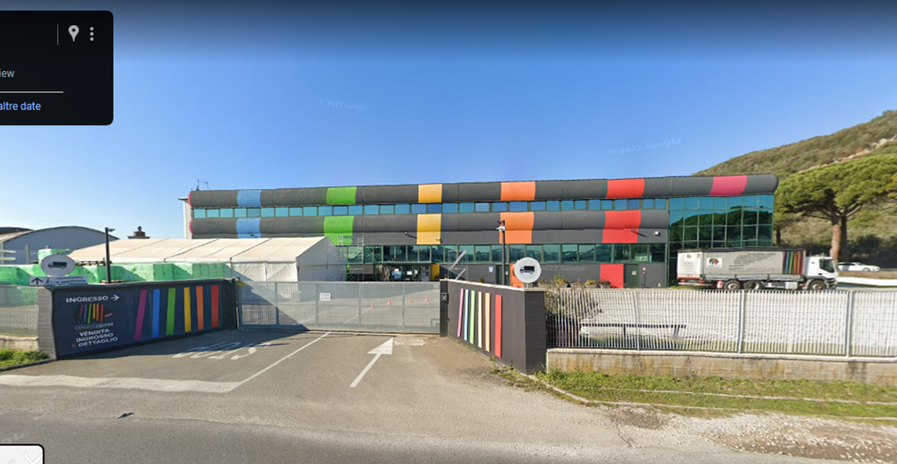
AGOSTO 2019
